如何增加文章点击量?
1、村站文章的宣传
站长持续维护村站，互动比较大、不要直接复制粘贴，即使发现热点或者好的文章要做伪原创，如果有时间可以多做原创文章，文章发表了利用自己的资源去分享转发，比如微博、微信、QQ群、QQ空间、本地论坛、贴吧等，切记不要每一篇文章都去分享，要看自己用户的群体，他们喜欢什么类型的文章、经常关注的什么，根据不同的群体分享不同的文章。
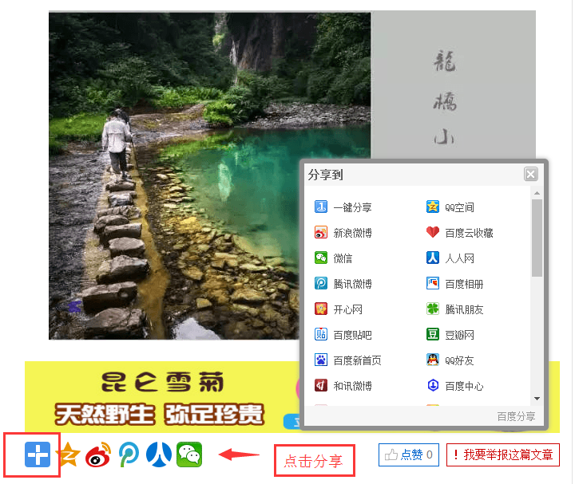
2、总部的统一推广
站长和区域负责人都是在自己的区域进行小范围的推广，总部会在全国做统一推广。
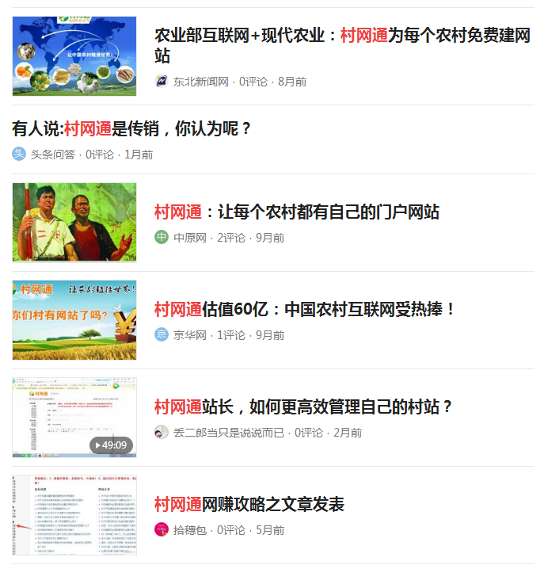
3、各大搜索引擎的收录村站文章
想让各大搜索引擎抓取收录你村站的文章，为你的村站增加流量收入，你的村站就需要发表更多的高质量的文章。当你的文章多用户不管搜什么样的文章都能进你的村站，当你的文章比较好是当下热门的，优质的文章你分享出去自然就有人看，所以扩展频道娱乐版块和家乡图片版块的文章有助于增加流量、有助于增加站长收入。在每个搜索引擎都要提交下自己的村站，最好让各大搜索引擎都收录，因为根据用户习惯不同，用的搜索引擎不同。
注：各大搜索引擎提交入口：http://seo.gg1980.com/
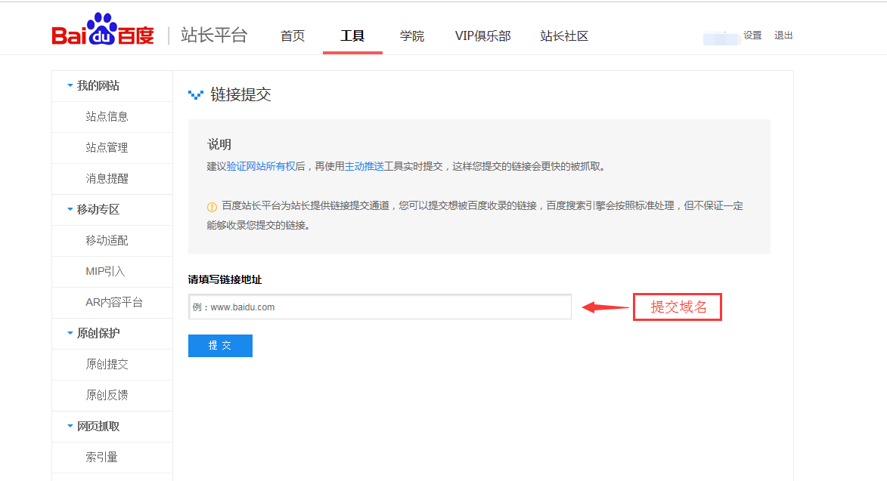
（百度提交：http://zhanzhang.baidu.com/linksubmit/url）
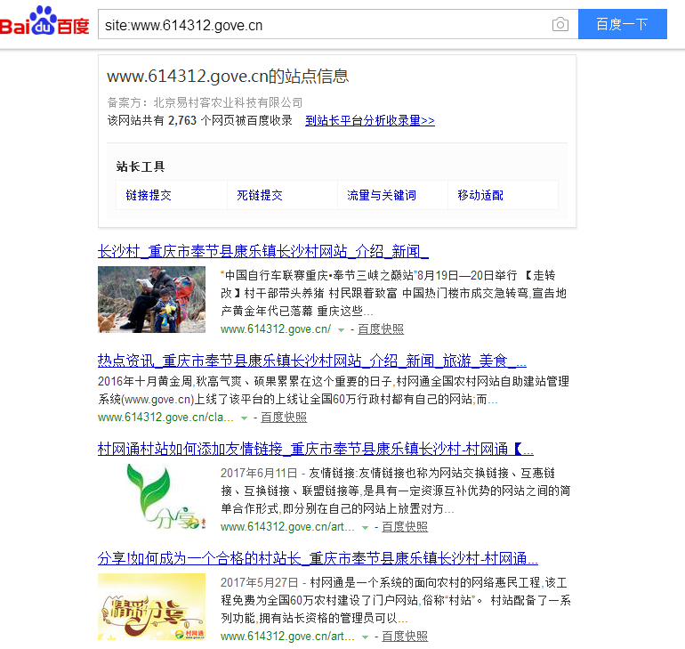
（查询收录情况）
查询收录方法：在搜索引擎搜索栏内输入：site:需要查询的网站 比如：site:www.123456.gove.cn
文章有没有吸引力？
1、文章的标题
一个好的文章标题有助于吸引读者关注并阅读，是否可以流传的很广,所以一篇好的文章标题起着决定性的因素，文章首先看的就是标题，若一篇好的文章没有好的标题没也是没有点击率的（标题可以是悬念式、疑问式、提问式）
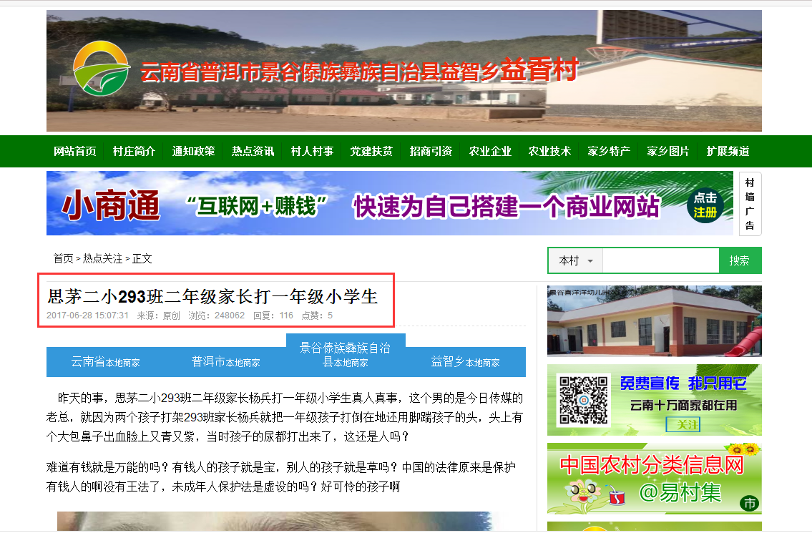
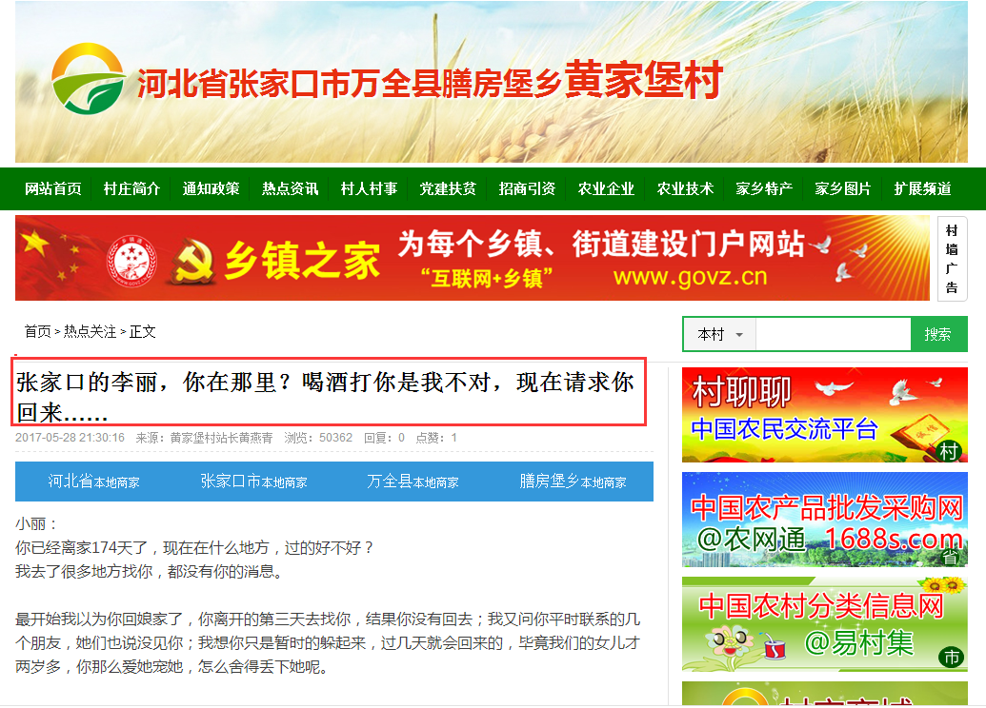
2、文章的排版
网站内容的排版是网站重要元素之一，文字的排版直接关系到用户的体验。因文字信息是展示本篇文章的主要信息，能否具有辨识度、易读性完全由文字排版来决定，进而影响用户对网站的浏览效果。小编从以下几个方面来做的：
1)、文字：从其他网站复制的文章不是直接复制粘贴（二是先复制到文本文档，再去Word里面排版）因为这样可以去掉他原来网站隐藏的链接。
2)、图片：先把图片保存到桌面上，在上传到自己的村站（因现在很多的网站的文字和图片都做了保护，尽管村网通技术部做了相当的处理，但仍然有一些不可以，若直接复制粘贴过来还，点击进去可能图片不会显示）
3)、排版统一：排版主要是为了让整个页面看着舒服、美观。文章中国的字体、字号、格式、间距等等。这些内容是否合理、优化直接关系到用户体验的好坏，所以必须做好网站内容的排版！（在线排版、排版工具 ，大家可以利用这两个工具进行排版）
3、文章是不是当下热门的，大众关注的
发布热门的文章，首先你的关注各大网站，如今日头条、新浪新闻、百度新闻、腾讯新闻、当地政府或者是你所在地的新鲜事物等！
如何让村站在搜索引擎排名靠前
1、提交网站域名
向各大搜索引擎提交自己的网站域名（如百度、360、Google等）
在提交之前首先需要这些这些账号的，经常有很多的站长在向百度提交域名的时候会遇到说要验证，其实不要验证的，验证是有代码上传到服务器，我们是没有权限上传到服务器上的，所以不必要那么麻烦直接提交域名就可以了！
2、做好文章内容
数量：前期村站长需要每天定时定量的更新文章，定时定量的指的是村站长每天固定一个时间段来发布文章，这样做是为了培养蜘蛛养成良好的习惯，若你的村站权重高，就会被秒收了，更新的目的是加快搜索引擎的抓取频率。文章数量越多，排名靠前的机会越大，用户搜索任何关键词都可能来到我们网站。增加点击量。
质量：建议原创内容或伪原创，做到图文并茂，一篇文章图片不易太多，控制在1—3张，图片根据文章的字数来控制。关键词在文章正文前50个字内就出现，同时在第一段出现该关键词的相关关键词加粗，多次出现仅第一次加粗即可，做好文章的内链、加上链接可以直接链接到自己的主站域名或者是与这篇文章相关的页面即可，一篇文章的关键词控制在3—5个（备注：村站自带的有关键词，在发布文章时可加上我们网站的关键词 ）
3、友链外链
各村站长可以互联，若没有可以与其他网站互换，需遵循高权重、相关性等。
具体如何添加友联请看这篇文章
http://www.614312.gove.cn/article/865161.html

